社会福祉法人 神戸市北区社会福祉協議会 臨時職員募集について

神戸市北区社会福祉協議会では、下記のとおり臨時職員を募集します。

１．募集職種 事務補助職員
２．募集人員 若干名
３．応募資格 高校卒以上
４．その他必要資格等
・パソコン操作 ワード、エクセル等の基本的なパソコン操作ができること
５．雇用期間 平成３０年４月１日～平成３１年３月３１日（更新あり）
６．就業場所 神戸市北区社会福祉協議会の事務局（神戸市北区役所内５階）
７．仕事内容 ①本会業務の事務補助
②窓口応対業務
③経理担当業務の補助
※企業・事業所等での経理事務経験のあることが望ましい
８．勤務日・勤務時間 月曜～金曜日（土曜・日曜と祝日は休業日）
8時45分～17時30分（昼休憩1時間は無給）
９．労働条件等
㋐賃金 月額 163,800円 ～
※資格の所持により加給があります
㋑交通費 実費支給 ※ただし、上限1日2,000円、1か月の定期等の価格を限度
とする
㋒社会保険 労災・雇用・健康・厚生年金保険に加入
㋓有給休暇 10日
㋔賞与 なし
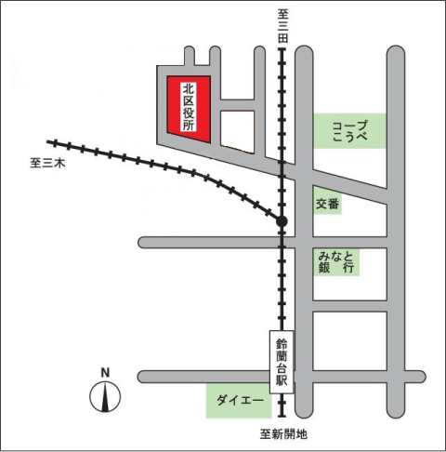
㋕その他 神戸市勤労者共済（ハッピーパック）加入
10．応募 まずはお電話でお問い合わせください。
11．連絡先 神戸市北区社会福祉協議会 職員採用係
（担当：清水、小財）
TEL：078-593-9910 FAX：078-593-9822
12．住所 〒651-1195
神戸市北区鈴蘭台西町1丁目25-1北区役所5階

神鉄鈴蘭台駅より徒歩7分

